ПРАКТИЧНА РОБОТА № 7

БУДОВА КЛІТИН РОСЛИН І ТВАРИН

Мета: ______________________________________________________________________
____________________________________________________________________________
Обладнання: _______________________________________________________________
____________________________________________________________________________
_____________________________________________________________________________

ОЧІКУВАНІ РЕЗУЛЬТАТИ НАВЧАЛЬНО-ПІЗНАВАЛЬНОЇ ДІЯЛЬНОСТІ УЧНІВ
Знаннєвий:
називає:
наводить приклади:.
Діяльнісний:
виявляє:

Ціннісний:
усвідомлює:
оцінює:
висловлюють й обґрунтовує судження щодо….

ТЕОРЕТИЧНА ІНФОРМАЦІЯ

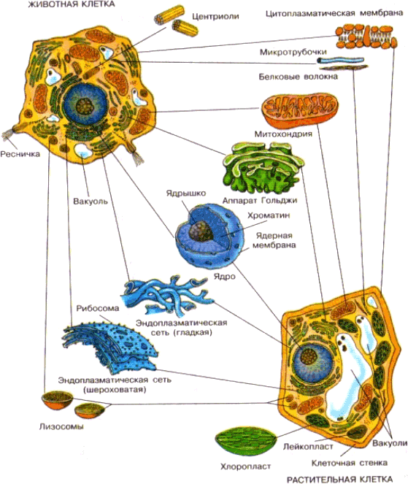

Рис. 1. Схема будови рослинної і тваринної клітин.

ПОРЯДОК ВИКОНАННЯ РОБОТИ:

- Роздивіться під мікроскопом приготовані тимчасові (або готові) мікропрепарати рослинних і тваринних клітин.
- Замалюйте рослинну і тваринну клітини. Підпишіть їх основні частини, що можна роздивитись під мікроскопом.
- Порівняйте будову рослинної і тваринної клітин. Дані занесіть до таблиці. Зробіть висновки щодо складності їх будови.
- Зробіть висновки, спираючись на ті знання, які ви маєте, відповідно до мети роботи.

Риси подібності | Риси відмінності
 | Рослинна клітина | Тваринна клітина

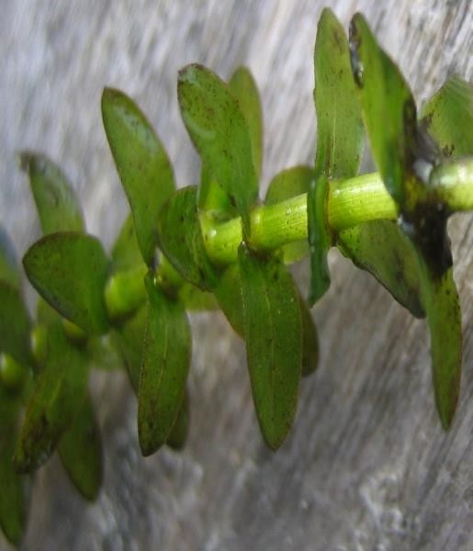
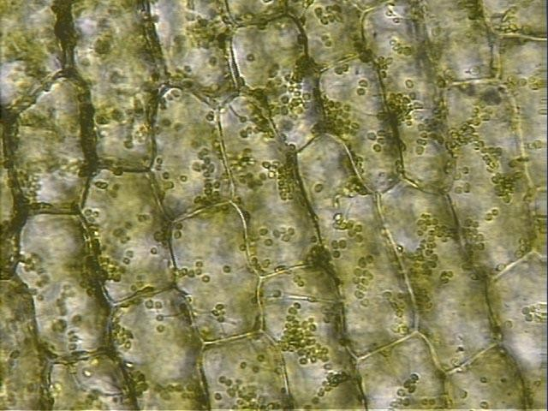

Рис. 2. Форми рослинних клітин: а ‒ лист елодеї; б ‒ лист елодеї під мікроскопом ;
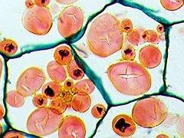

Рис. 3. Зерна крохмалю в клітинах бульби картоплі (поперечній зріз)

ЗАВДАННЯ:

- Сформулювати мету лабораторної роботи.
- Підібрати обладнання і реактиви, необхідні для проведення роботи.
- Сформулювати очікувані результати навчально-пізнавальної діяльності учнів відповідно до програми Природничі науки (Інтегрований курс) 10 клас (авторів Ільченко В. Р. та ін.). «Розділ 4. Біолого-екологічний модуль. Тема 2. Клітинний рівень організації живої природи».
- Продумати і запропонувати питання для учнів з даної теми.

